**Rückmeldeblatt zum Ortswunsch der Ausbildungsschule**

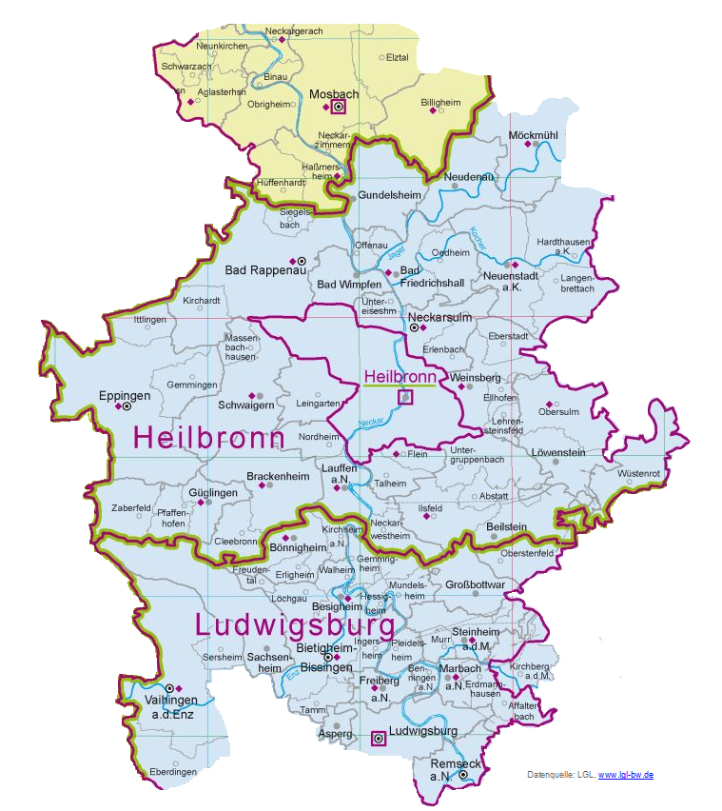

**Einzugsgebiet des Seminars Heilbronn**

Das Seminargebiet umfasst:

* den Stadt- und Landkreis Heilbronn,
* den südlichen Teil des Neckar-Odenwaldkreises

(Region um Mosbach) und

* den nördlichen Teil des Landkreises Ludwigsburg,

einschließlich des Stadtgebiets Ludwigsburg

Nähere Informationen erhalten Sie auf unserer Homepage unter  
<https://gs-hn.seminare-bw.de/,Lde/Startseite> 🡪 Ausbildung 🡪 Ausbildungsschulen

*Bitte um Bearbeitung und Rücksendung per E-Mail* ***nach Aufforderung****[1]*

|  |  |
| --- | --- |
| **Persönliche Daten:** |  |
| **Name** | **Vorname** |
| **Straße** | |
| **PLZ** | **Ort** |
| **Mobilfunknummer (Ihre Erreichbarkeit)** | **weitere Telefonnummer (Ihre Erreichbarkeit)** |
| **E-Mail** | |
| **Studierte Fächer:** | |
| **Fach 1** | **Fach 2** |
| **Weitere Qualifikationen (ohne Nachweise)** | |
| **Wünsche[2]:** | |
| **Einzugsregion**  Heilbronn  Mosbach  Ludwigsburg | |
| **Schulort(e)** | |
| **Gründe** | |
| **Sonstiges** | |

1. Bitte leiten Sie uns dieses Blatt erst dann und nach Aufforderung zu, wenn Sie dem Seminarstandort Heilbronn (GS) zugewiesen sind. Beachten Sie dabei bitte die in der Aufforderungsnachricht enthaltene Terminfrist. Die Aufforderungsnachricht erhalten Sie per E-Mail zum gegeben Zeitpunkt an die in VD online angegebene E-Mail-Adresse.
2. Ggf. Fortsetzung auf gesondertem Beiblatt.